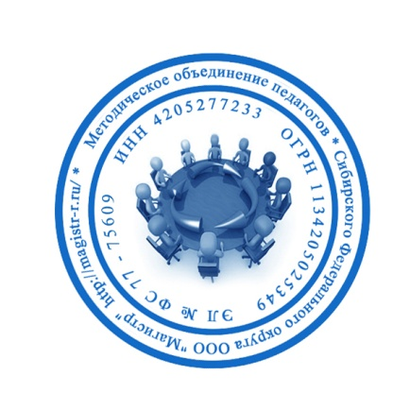
СМИ «Магистр»
Серия ЭЛ № ФС 77 – 75609 от 19.04.2019г.
(РОСКОМНАДЗОР, г. Москва)
Председатель оргкомитета: Ирина Фёдоровна К.
Тлф. 8-923-606-29-50
Е-mail: metodmagistr@mail.ru
Официальный сайт: https://magistr-r.ru/

Приказ №026 от 05.04.2020г.
О назначении участников конкурса "Творческий конкурс для дошкольников "Планета Детства – 2020"
№ | Населенный пункт, область, город. | Участник | Степень/ результат
1 | Курчатовская школа  Г. Москва | Дубровина О.В.  Голян Мария | 1
2 | МАДОУ д/с № 373 «Скворушка»  Г. Новосибирск | Шиловская Татьяна Анатольевна, Федорова Елена Анатольевна, Полякова Анна Юрьевна, Баширова Ольга Александровна, Казанцева Анна Викторовна | 1

Уважаемые участники, если по каким – либо причинам вы не получили электронные свидетельства в установленный срок до 15.04.2020г. или почтовое извещение в период до 20.05.2020г., просьба обратиться для выяснения обстоятельств, отправки почтового номера, копий свидетельств и т.д. на эл. адрес: metodmagistr@mail.ru

